Petit Nicolas l’anniversaire de Marie-Edwige v6ème
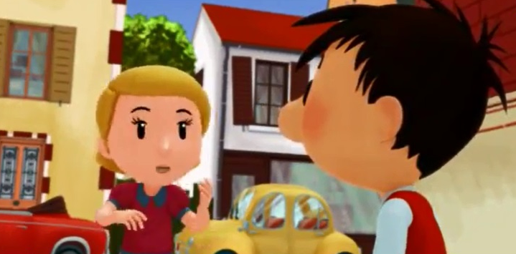
Beu !
Cher Jean-Bernhard, grâce à vous je vis des plus beaux jours de ma vie !
Non, non, ____________c’est Nicolas
Je le sais, gros béta, mais c’est ce que dit Clémence au beau docteur Jean-Bernhard lorsqu’il l’emmène à Florence, et c’est pour ça que le film_______________________« La Romance de Clémence à Florence » Regarde !
______________de m’avoir invitée, je ne savais pas que tu étais si sensible
mais pourquoi___________________________________________comme ça d’un coup ?
__________________l’actrice principale ! tu sais qu’elle a la même robe en tissu que moi ?
euh...
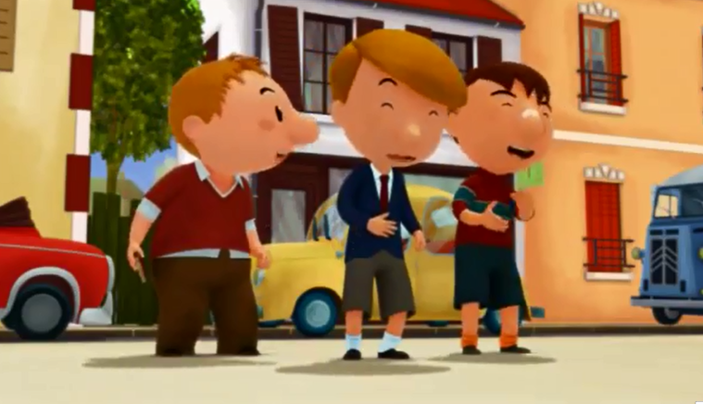
________________Nicolas ! Ben alors, qu’est-ce que tu fais là ?
je me le demande aussi
Nicolas m’a invitée à voir la Romance de Clémence à Florence
hein ?
c’est________________________ !
tu serais pas un peu fou dans ta tête ? il y a le Trésor caché du capitaine Black-Roc qui sort aujourd’hui !
Nicolas veut voir des films des_________________, ha ha
allez viens, ne t’occupe pas de ces sauvages, allons prendre les_________________________ ; ha ha ha
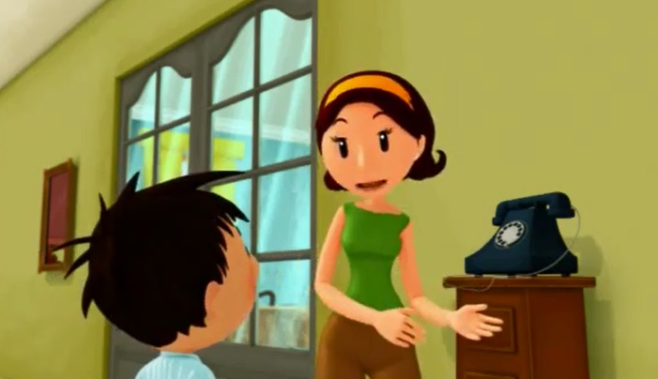
alors pour___________une place pour la Romance de Florence à Clémence....qu’est-ce que je dis...non, non, une place pour la Romance de machin-chose, enfin bref, une place pour le film des filles et pour moi une place pour le Trésor caché du capitaine Black-Roc__________________________________, comme mes copains !
mais....
attends, je t’ai dit que je t’emmenais au_____________________, mais pas qu’on allait forcément voir le même film
bon, il faut que tu y ailles maintenant, ça va commencer, c’est ça les filles, toujours en retard
//attends, je t’ai dit que je t’emmenais au cinéma, mais pas qu’on allait forcément voir le même film//
maman, où est mon short pour le_____________, on joue avec les copains cet après-midi et je ne trouve pas mon short parce que tu as encore rangé ma chambre alors après comment tu veux que je retrouve mes affaires ?
c’est entendu, c’est très gentil à vous, à tout à l’heure alors, c’était la maman de Marie-Edwige, tu es invité à son anniversaire
____________ ! aujourd’hui ? cette année ?
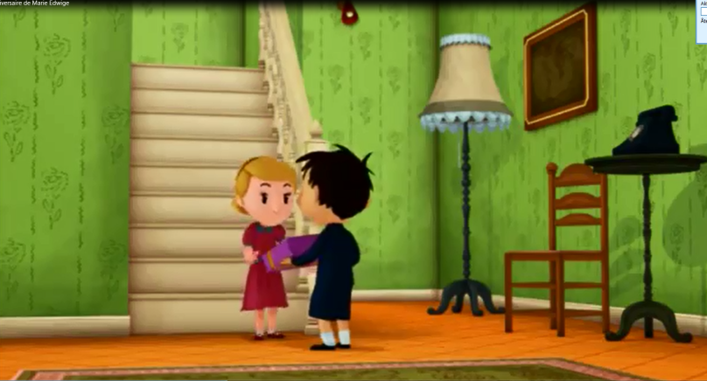
_________et il faudra que tu sois bien sage, un vrai petit homme, d’accord ? je veux pouvoir être fière de toi
ah__________alors ! mais quelle bonne surprise !
pourquoi elle dit ça alors qu’elle vient de m’inviter ?
Marie-Edwige ! Je te laisse t’occuper de ton petit camarade
_____________________Nicolas !
_______________ ! ____________________________________________________Marie-Edwige !
______________ ! Mais il ne fallait pas
c’est ce que j’ai dit à ma mère quand elle l’a acheté, c’est pas vrai quoi franchement ! ce n’est pas un vrai jouet ça ! au fait pour le ciné l’autre jour....
ce n’est rien, n’en parlons plus ! allez, suis-moi
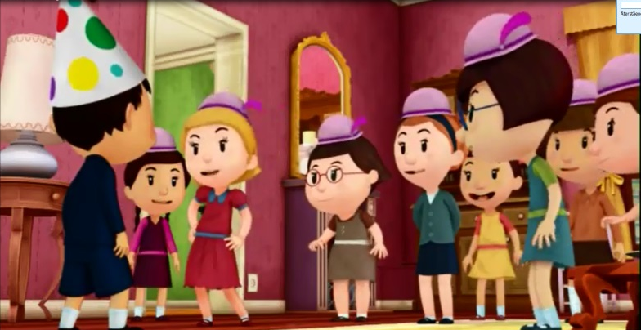
au fait, merci de m’avoir invité parce que_______________les anniversaires, surtout quand il y a tous les copains et qu’on joue aux cowboys, aux gendarmes et aux voleurs
et viens-là, que je te présente, ____________Mélanie et Audoxie, mes deux meilleures amies, et là c’est Vétronie ma meilleure amie, Cadix et Léontine, mes deux autres meilleures amies, et Bertie, Victoire et Jeanne, qui elles aussi sont mes meilleures amies
oh ! qui est-ce ?________ _____________ !
__________, qu’est-ce que tu fais là, __________ ?
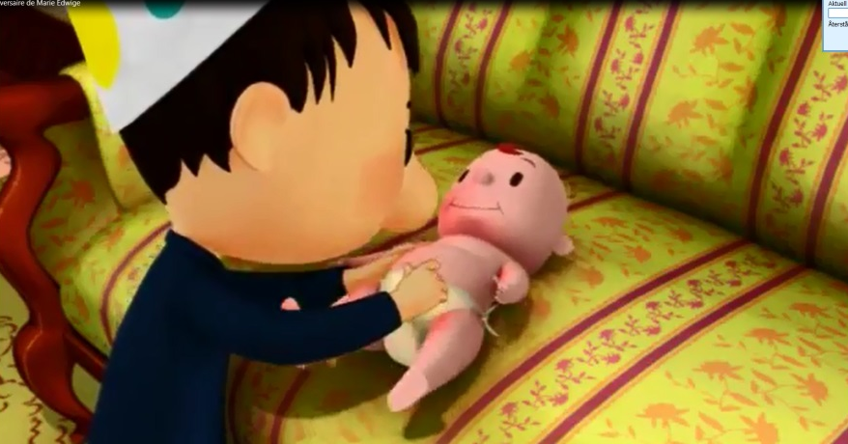
je suis le même cours de violoncelle que Marie-Edwige alors sa mère m’a invitée, et toi alors ? tu ne joues pas au foot avec les autres ?
euh, et maintenant très chers amis, que la___________ commence !
et____________, avec ça on va vraiment pouvoir s’amuser !
qu’est-ce que tu lui as fait à Marie-Edwige pour qu’elle veuille t’humilier à ce point ?
eh bien, on était au cinéma l’autre jour.....
_________ _________osé faire ça ?
je sais, ce n’est pas bien mais bon, j’ai voulu m’excuser mais Marie-Edwige m’a dit que ce n’était pas grave et maintenant elle me traite comme ça
je n’arrive pas à le croire ! tu as invité Marie-Edwige au cinéma ! je ne te parle plus jamais de toute la vie !
Nicolas ! Je crois qu’il est temps de changer la couche du bébé !
c’est sûr que ce n’est pas dans les films de pirates qu’on apprend à changer un enfant ! Hein Nicolas ?
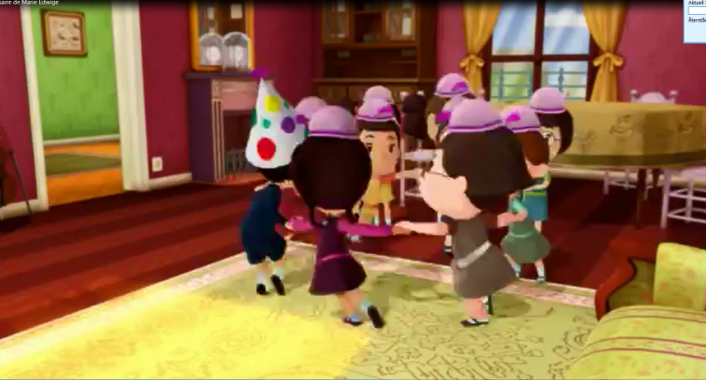
______________________________________________________ !
mais oui bien sûr, quelle charmante idée ! venez les enfants ! nous allons faire une ronde !
Pitié, pas la ronde ! D’accord, je me suis mal conduit avec toi mais je me suis excusé, maintenant toi tu n’arrêtes pas de me faire passer pour un guignol !
mais non voyons, c’est du passé tout ça !
si les copains me voient, je change d’école
c’est à quelle heure ta partie de foot ?
euh, ...............................___________________
tu es vraiment___________ _________________Marie-Edwige !
pourquoi tu dis ça enfin ?
Nicolas y fait des jeux de filles.......... Nicolas y fait des jeux de filles.......... Nicolas y fait des jeux de filles..........
tout juste à l’heure !
Tu as bien raison ma_______________, un gentil_________________comme Nicolas a sûrement de bonnes fréquentations, ils peuvent rester !
___________________________________________________________, je suis sûre que ça fait très plaisir à Nicolas d’avoir ses copains avec lui

